Use Case quản lý người chơi (Player Management)

Phụ trách các chức năng trước khi vào trận

Use Case Diagram:
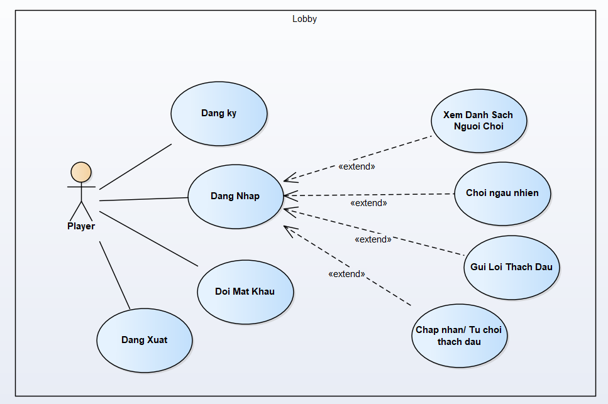
Use Case Specification:
UC01 - Đăng ký:
Description:
Người chơi tạo tài khoản mới để sử dụng hệ thống.
Pre-condition:
Người chơi chưa có tài khoản.
Post-condition:
Tài khoản mới được tạo và lưu trong hệ thống.
Main Flow
Player mở ứng dụng game.
Player chọn chức năng Đăng ký.
Player nhập username và password.
Client gửi thông tin đăng ký tới Server.
Server kiểm tra tính hợp lệ của username.
Server lưu thông tin tài khoản mới.
Hệ thống thông báo đăng ký thành công.
Alternative Flow
Lỗi - Username đã tồn tại:
Server phát hiện username đã tồn tại.
Hệ thống hiển thị thông báo lỗi.
Player nhập username khác.

UC02 - Đăng nhập
Description:
Người chơi đăng nhập vào hệ thống để truy cập Lobby.
Pre-condition:
Player đã có tài khoản.
Post-condition:
Player đăng nhập thành công và vào Lobby.
Main Flow
Player nhập username và password.
Client gửi thông tin đăng nhập tới Server.
Server kiểm tra thông tin tài khoản.
Server xác nhận đăng nhập thành công.
Player được chuyển vào Lobby.
Alternative Flow
Lỗi 1 - Sai mật khẩu:
Server phát hiện mật khẩu không đúng.
Hệ thống hiển thị thông báo lỗi.
Player nhập lại thông tin.
Lỗi 2 - Tài khoản không tồn tại:
Server kiểm tra username.
Server phát hiện tài khoản không tồn tại.
Hệ thống hiển thị thông báo lỗi.

UC03 - Đổi mật khẩu
Description:
Người chơi thay đổi mật khẩu của tài khoản.
Pre-condition:
Player đã đăng nhập.
Post-condition:
Mật khẩu mới được cập nhật.
Main Flow
Player chọn chức năng Đổi mật khẩu.
Player nhập mật khẩu hiện tại và mật khẩu mới.
Client gửi thông tin tới Server.
Server kiểm tra mật khẩu hiện tại.
Server cập nhật mật khẩu mới.
Hệ thống thông báo đổi mật khẩu thành công.
Alternative Flow
Lỗi - Mật khẩu hiện tại không đúng:
Server phát hiện mật khẩu hiện tại không đúng.
Hệ thống hiển thị thông báo lỗi.
Player nhập lại mật khẩu.

UC04 - Xem danh sách người chơi
Description:
Người chơi xem danh sách những người đang online trong hệ thống.
Pre-condition:
Player đã đăng nhập.
Post-condition:
Danh sách người chơi online được hiển thị.
Main Flow
Player vào Lobby.
Client gửi yêu cầu lấy danh sách người chơi online tới Server.
Server truy xuất danh sách người chơi online.
Server gửi danh sách về Client.
Client hiển thị danh sách người chơi.
Alternative Flow
Lỗi - Không có người chơi online:
Server trả về danh sách rỗng.
Client hiển thị thông báo Không có người chơi online.

UC05 - Chơi ngẫu nhiên
Description:
Người chơi yêu cầu hệ thống tìm đối thủ ngẫu nhiên.
Pre-condition:
Player đã đăng nhập và đang ở Lobby.
Post-condition:
Trận đấu được tạo khi tìm được đối thủ.
Main Flow
Player chọn Chơi ngẫu nhiên.
Client gửi yêu cầu tới Server.
Server tìm người chơi khác đang chờ ghép trận.
Server ghép hai người chơi vào một phòng.
Hai Player được chuyển vào trận đấu.
Alternative Flow
Lỗi - Chưa tìm thấy đối thủ
Server chưa tìm được người chơi phù hợp.
Player được đưa vào danh sách chờ.

UC06 - Gửi lời thách đấu
Description:
Người chơi gửi lời mời thi đấu tới một người chơi khác.
Pre-condition:
Player đã đăng nhập và đang ở Lobby.
Post-condition:
Lời thách đấu được gửi tới người chơi được chọn.
Main Flow
Player chọn một người chơi trong danh sách online.
Player chọn Gửi lời thách đấu.
Client gửi yêu cầu tới Server.
Server gửi lời mời tới Player B.
Alternative Flow
Lỗi - Người chơi đang trong trận
Server kiểm tra trạng thái Player B
Server phát hiện Player B đang chơi.
Hệ thống hiển thị thông báo Người chơi đang bận.

UC07 - Chấp nhận / Từ chối thách đấu
Description:
Người chơi phản hồi lời thách đấu từ người chơi khác.
Pre-condition:
Player nhận được lời mời thách đấu.
Post-condition:
Trận đấu được bắt đầu hoặc lời mời bị từ chối.
Main Flow
Player nhận thông báo thách đấu.
Player chọn Chấp nhận.
Client gửi phản hồi tới Server.
Server tạo phòng chơi.
Hai Player được chuyển vào trận đấu.
Alternative Flow
Lỗi - Từ chối lời mời
Player chọn Từ chối.
Client gửi phản hồi tới Server.
Server gửi thông báo từ chối cho người thách đấu.

UC08 - Đăng xuất
Description:
Người chơi đăng xuất khỏi hệ thống.
Pre-condition:
Player đang đăng nhập.
Post-condition:
Player rời hệ thống và trở về màn hình đăng nhập.
Main Flow
Player chọn Đăng xuất.
Client gửi yêu cầu đăng xuất tới Server.
Server cập nhật trạng thái người chơi thành offline.
Hệ thống chuyển Player về màn hình đăng nhập.

